Cours SVT TS : la convergence lithosphérique.

Rappels.
Couches dans un océan:
- Sédiments océaniques
- Basalte: croûte océanique
- Limite de Mohorovicic
- Petite partie du Manteau supérieur (manteau lithosphérique), péridotite.
La croûte océanique et le manteau supérieur forment ce que l'on appelle la lithosphère océanique.
Couches dans un continent:
- Sédiments continentaux
- Croûte continentale: Granite
- Limite de Mohorovicic
- Petite partie du Manteau supérieur, péridotite
Le tout forme la lithosphère continentale.
Par suite on trouve la LVZ, (Low Velocity Zone) qui délimite cette petite partie du manteau supérieur du reste de ce dernier.
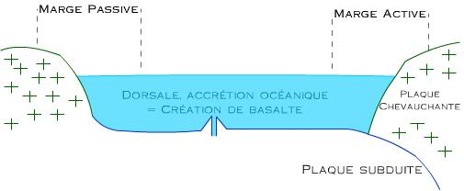
Au centre la dorsale et à gauche la marge passive correspond à la partie géologie traitée en Première S. A droite la marge active, la plaque chevauchante et la plaque subduite (phénomène de subduction) correspondant entre autres à un des phénomènes que l'on étudiera.
Introduction
Au niveau des dorsales de la lithosphère océanique est créée (c’est ce qu'on appelle l'accrétion océanique), or la surface du globe reste toujours la même ce qui sous-entend qu'à d'autres endroits de la lithosphère disparaît : c'est ce qu'on appelle la subduction.
I - Caractéristiques géomorphologiques des zones de subductions

A) Une topographie particulière
Les zones de subduction présentent des reliefs très particuliers. A leur niveau, le fond océanique s'enfonce pour atteindre une profondeur de 8000m (Qui peut parfois aller jusqu'à 12000m!). Cet enfoncement se nomme une fosse océanique.
Au delà de cette fosse on trouve une chaîne volcanique qui peut être soit :
- Sur une chaîne de volcans, appelée cordillère. Dans ce cas on est en présence d'une subduction de croûte océanique sous croûte continentale.
- Isolée, généralement submergée, elle dessine alors un arc insulaire. On est dans le cas d'une subduction de croûte océanique sous une autre croûte océanique.
Quelque fois il peut se former un bassin d’arrière arc derrière le relief positif.
Pour résumer les zones de subduction ont un relief correspondant à la superposition d'un relief négatif (en dessous du niveau de la mer) et d'un relief positif (au dessus du niveau de la mer) qui peuvent être soit une cordillère soit un arc insulaire.
De temps en temps, il peut se former un prisme d'accrétion qui provient de l'accumulation de sédiments présents sur la croûte océanique plongeante (par exemple l'île de la Barbade)
B) Des manifestations géologiques importantes

A la différence des marges passives, les zones de subductions présentent une très grande activité géologique : elles sont ainsi qualifiées de marges actives.

1) Une activité tectonique importante

Un séisme se définit par une libération brutale d'énergie due à une cassure de roche. Le point de cassure est appelé le foyer et le point à la surface le plus proche du point de cassure est appelé épicentre.
On constate que, plus on se déplace vers l'intérieur de la plaque chevauchante, plus les foyers sismiques sont profonds. Ils varient d'une profondeur de 20 à 700km de profondeur. Ces foyers sismiques se repartissent selon un plan précis nommé plan de Bénioff-Wadati.
Ce plan matérialise exactement la plongée de la plaque subduite: la lithosphère océanique.
Les séismes observés sont dus à l'enfoncement d'une lithosphère océanique dense et rigide dans un manteau supérieur beaucoup plus chaud et ductile.
Le plan de bénioff dessine un certain angle avec la surface qui peut varier entre 15° et 90°. Ceci dépend en fait de la densité de la plaque plongeante: plus elle est dense plus l'ange sera important)
Les zones de subduction présentent une activité sismique très importante. Trois quarts de l'énergie terrestre est dissipés à leur niveau.
Il existe aussi des déformations ductiles dans les zones de subduction qui vont affecter des roches beaucoup moins rigides: ce sont des plissements.
Par exemple: On observe des plis au niveau des prismes d'accrétion.
Ces plissements entraînent deux modifications importantes : un raccourcissement et un épaississement qui sont les témoignages de contraintes de compression.
2) Une activité magmatique interne
Au niveau des dorsales la lave est très fluide, on dit que le volcanisme est effusif. Au niveau des zones de subduction le volcanisme est explosif (car la lave est plus visqueuse). A chaque explosion de nombreuses projections sont émises: des scories, des bombes volcaniques et aussi des cendres incandescentes nommées nuées ardentes.
C) Des données thermiques particulières

Un isotherme est une courbe (sur un document) regroupant des points de même température
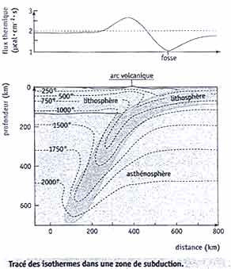
Au niveau des zones de subduction on assiste à une répartition très particulière des flux de chaleur. Au niveau de la fosse océanique, les isothermes s'effondrent, on parle alors d'anomalie thermique négative. Cette chute est due à l'enfoncement de la plaque lithosphérique subduite froide. L'équilibre thermique ne peut pas se faire car la vitesse de subduction est trop rapide.
On constate une deuxième anomalie : les isothermes remontent, il s'agit d'une anomalie thermique positive due à la remontée d'un magma très chaud.
III - Les mécanismes de la subduction
La lithosphère qui vient d'être fabriquée au niveau des dorsales est mince et peu dure. Elle flotte sur l'asthénosphère. Au fur et à mesure qu'elle s'éloigne de la dorsale elle subit plusieurs modifications:
- Elle s'épaissit
- Se refroidit
- S'hydrate
De ce fait, sa densité augmente jusqu'à devenir supérieur à celle de l'asthénosphère.
Si aucun mouvement de compression n'apparaît, la lithosphère continue de flotter sur l'asthénosphère. Par contre si un mouvement de convergence apparaît elle va se mettre à plonger dans le manteau.
Cette lithosphère plonge au moins jusqu'à 700 K.
III - Les roches magmatiques des zones de subduction

A) les différents types de roches dans les zones de subduction: les roches calco-alcalines.

Au niveau des zones de subduction un magma peut prendre naissance et rester en profondeur (roche plutonique) ou remonter en surface et donner naissance à des roches volcaniques (rhyolite et andésite)

1) Les roches volcaniques
Ces roches se retrouvent simplement au niveau des volcans. Il y a :
- L'andésite, dans laquelle on trouve des plagioclases, des amphiboles et du pyroxène
- La rhyolite, on y trouve des feldspaths, de la biotite et du quartz
Elles sont issues d'un magma remonté en surface qui a donné naissance à des laves dont le refroidissement a été rapide. La texture est microlitique. On y trouve cependant des gros cristaux, ou pheno-cristaux. Ces roches sont plus riches en silice que le basalte et plus hydratées.
2) Les roches plutoniques
Les roches plutoniques se forment en profondeur au niveau des reliefs positifs. On en trouve en surface grâce à des mouvements tectoniques suivis d'érosion. Il existe deux roches plutoniques typiques des zones de subduction:
- Granite
- Diorite
Le tout est parfois appelé Granitoïde ou granodiorite.
Ces roches sont issues d'un magma qui a eu un refroidissement lent.
On y trouve de nombreux cristaux :
- Pour le granite: du Quartz, du mica noir et des feldspath
- Pour le diorite: des plagioclases, de l'amphibole
Ces roches sont plus riches en silice que celle des dorsales. Composées par des minéraux hydratés (comme l'amphibole)
B) La genèse du magma
Au niveau des zones de subduction, les températures ne sont pas suffisantes pour permettre la fusion partielle de la péridotite sèche du manteau.
Si on ajoute de l'eau à la péridotite du manteau cette fois ci les températures des zones de subduction deviennent suffisantes pour permettre la fusion partielle de la péridotite hydratée.
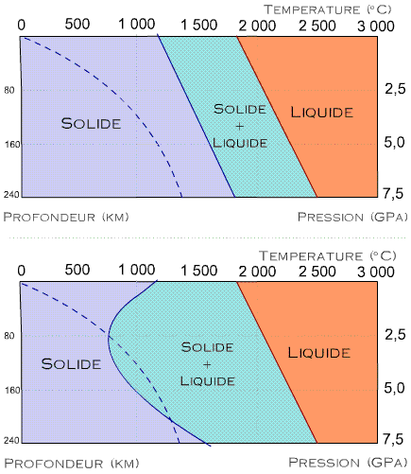
Ce schéma représente l'état en fonction de la température, de la profondeur et de la pression dans deux cas: en haut dans un manteau non hydraté et en bas dans un manteau hydraté. La ligne discontinue bleu positionne la lithosphère océanique lors de la subduction. On constate que la fusion partielle n'est présente que dans le manteau hydraté.
Métamorphisme: Transformation minéralogiques qui s'effectuent au sein d'une roche due à des changements de température ou de pression. Elles se font toujours à l'état solide.

1) Hydratation de la lithosphère océanique
Les gabbros qui viennent de se former (G₀) possèdent du plagioclase et du pyroxène. Ils sont encore à une température importante (800~1000°). Juste après sa formation, il s'éloigne de la dorsale et subit deux transformation: hydratation et baisse de température. De nouveaux minéraux apparaissent, on écrit conventionnellement:
- Pyroxène + Plagioclase + Eau -> Amphibole (Hornblende)
G₁ a subit un métamorphisme, on le qualifie d'hydrothermal. Le nouveau métagabbro formé (Métagabbro à Hornblende, G₁) appartient au faciès des schistes verts.
G₁ s'éloigne encore de la dorsale et subit encore ces deux modifications (Hydratation et baisse de la température). De nouveaux minéraux apparaissent: chlorite et actinote. Ils forment une auréole autour de l'amphibole ils lui sont donc postérieur. On écrit:
- Hornblende + Eau -> Chlorite + Actinote
Ce nouveau métagabbro (G_{1’}) à chlorite et à actinote appartient au faciès des schistes verts.
2) Une déshydratation de la lithosphère océanique lors de la subduction
Le métagabbro G_{1’} entre en subduction, il va subir de nouvelles transformations, cette fois dues à une augmentation de pression qui entraînera une déshydratation:
- Chlorite + Actinote -> Glaucophane + Eau
Ce métagabbro (G₂) appartient au faciès des schistes bleus.
Ce nouveau métagabbro continue sa subduction et va subir une nouvelle déshydratation causée par une augmentation forte de la pression et une augmentation de température, on écrit:
- Glaucophane = Grenat + Jadéite + Eau
Le métagabbro formé appartient au faciès des éclogites, on l'appelle éclogite.
Si dans une roche on trouve des glaucophane, du grenat ou de la jadéite, on peut affirmer qu'il s'agit d'une roche qui a subit une subduction.
Conditions de la fusion partielle:
Le magma à l'origine des roches magmatiques des zones de subduction provient de la fusion partielle de la péridotite du manteau de la plaque chevauchante. Cette fusion n'est possible que grâce à l'apport d'eau. Cette eau provient du métamorphisme des gabbros de la plaque en subduction. En effet ces derniers se déshydratent alors que précédement ils s'étaient hydratés. Cette libération d'eau s'effectue entrée 60 et 200 km de profondeur et va permettre la fusion partielle de la péridotite hydratée du manteau de la plaque chevauchante entre 80 et 180 km de profondeur.

